9696-961
103-1-4270

出國報告(出國類別:其他)

參加第20屆智慧型運輸系統世界大會
出國報告

服務機關:交通部運輸研究所
姓名職稱:蔡欽同研究員
派赴國家:日本
出國期間:102年10月14日至10月19日
報告日期:103年1月3日

參加第20屆智慧型運輸系統世界大會出國報告
著 者：蔡欽同
出版機關：交通部運輸研究所
地 址：10548臺北市敦化北路240號
網 址：www.iot.gov.tw (中文版＞圖書服務＞本所出版品)
電 話：(02)23496789
出版年月：中華民國103年1月
印 刷 者：承亞興企業有限公司
版(刷)次冊數：初版一刷20冊
定 價：400元

系統識別號：C10204270

行 政 院 及 所 屬 各 機 關 出 國 報 告 提 要

頁數：100 含附件：無

報告名稱：參加第20屆智慧型運輸系統世界大會出國報告
主辦機關：交通部運輸研究所
出國計畫主辦機關/聯絡人/電話：
交通部運輸研究所/孟慶玉小姐/02-23496755
出國人員姓名/服務機關/單位/職稱/電話：
蔡欽同/交通部運輸研究所/運輸經營管理組/研究員/02-23496844
出國類別：□1.考察□2.進修□3.研究□4.實習☑5.其他
出國期間：102年10月14日至10月19日
出國地區：日本
報告日期：103年1月3日
分類號/目：HO／綜合類（交通類） HO／綜合類（交通類）
關 鍵 詞：智慧型運輸系統、先進公共運輸系統、公車
內容摘要：
本次出國行程為前往日本東京參加第20屆智慧型運輸系統世界大會，主要有兩項任務：
一、設攤展示本所研發成果
本所透過海報、宣傳摺頁、影片、模型及人員解說，向參觀人員說明「先進公共運輸系統整合資料庫加值應用系統」之規劃理念、功能項目及應用成效，參展期間有數百位來自歐美及亞洲各國的產官學界貴賓蒞臨臺灣館攤位參觀本所展示內容，參訪人員對本系統具備的民行便利性診斷分析功能表示肯定，大會新聞刊物Daily News並以專文報導介紹，有效達成行銷宣傳之交流目的。
二、參加大會論文研討與技術參訪活動
發表1篇本所研究計畫論文，進行國際學術交流，並參加大會規劃之技術參訪活動，以瞭解日本等先進國家於智慧型運輸系統之發展狀況，供國內借鏡。

本文電子檔已上傳至公務出國報告資訊網

目 錄

第一章 前言 1-1
1.1 出國目的 1-1
1.2 行程紀要 1-1
第二章 開幕典禮 2-1
2.1 大會主題 2-1
2.2 頒發年度獎項 2-1
第三章 展覽會 3-1
3.1 ITS臺灣館展示內容 3-1
3.2 日本東京都市政廳展示內容 3-23
3.3 ITS韓國館展示內容 3-25
3.4日本古賀軟體公司需求反應式公車營運系統展示內容 3-28
第四章 論文研討會 4-1
4.1 會議主題 4-1
4.2 研究成果論文發表 4-3
第五章 技術參訪活動 5-1
5.1橫濱市智慧行動 5-1
5.2 柏市ITS智慧城 5-3
第六章 心得與建議 6-1
6.1 心得 6-1
6.2 建議 6-2

參考文獻………………………………………………………………R-1

附錄A 開幕典禮相關照片
附錄B 展覽會相關照片
附錄C 論文發表之照片及簡報內容
附錄D 技術參訪活動相關照片

表 目 錄

表 1-1 出國行程紀要表 1-2

圖 目 錄

圖3-1「先進公共運輸系統整合資料庫加值應用系統」參展海報一 …3-4
圖3-2「 先進公共運輸系統整合資料庫加值應用系統」參展海報二 …3- 5
圖3-3「 先進公共運輸系統整合資料庫加值應用系統」參展海報三 …3- 6
圖3-4 「先進公共運輸系統整合資料庫加值應用系統」宣傳摺頁一 …3-9
圖3-5 「先進公共運輸系統整合資料庫加值應用系統」宣傳摺頁二 …3-10
圖3-6 「先進公共運輸系統整合資料庫加值應用系統」宣傳摺頁三 …3-11
圖3-7「 先進公共運輸系統整合資料庫加值應用系統」宣傳摺頁四 …3-12
圖3-8「 先進公共運輸系統整合資料庫加值應用系統」宣傳摺頁五... .3-13
圖3-9 「先進公共運輸系統整合資料庫加值應用系統」宣傳摺頁六 …3-14
圖3-10 「先進公共運輸系統整合資料庫加值應用系統」宣傳摺頁七. .3-15
圖3-11 「先進公共運輸系統整合資料庫加值應用系統」宣傳摺頁八. 3-16
圖3-12「 先進公共運輸系統整合資料庫加值應用系統」介紹影片之 播放平臺 ..3-17
圖3-13 「先進公共運輸系統整合資料庫加值應用系統」介紹影片 畫面一 3-18
圖3-14「 先進公共運輸系統整合資料庫加值應用系統」介紹影片 畫面二 3-18
圖3-15 「先進公共運輸系統整合資料庫加值應用系統」介紹影片 畫面三 3-18
圖3-16 「先進公共運輸系統整合資料庫加值應用系統」參展攤位及 解說人員 3-19
圖3-17 解說人員向參訪來賓介紹「先進公共運輸系統整合資料庫加值應用系統」 3-20
圖3-18參訪來賓觀看「先進公共運輸系統整合資料庫加值應用系統」 介紹海報 3-20
圖3-19參訪來賓觀看「先進公共運輸系統整合資料庫加值應用系統」 介紹影片 3-21
圖3-20參訪來賓對「先進公共運輸系統整合資料庫加值應用系統」展現高度興趣 3-21
圖3-21大會新聞刊物專文介紹「先進公共運輸系統整合資料庫加值應用系統」 3-22
第一章 前言
1.1 出國目的
智慧型運輸系統(Intelligent Transportation System, ITS)世界大會是一年一度提供各國參與ITS發展之產官學研多方人士進行經驗交流與技術觀摩之重要場合，由歐洲ITS協會、亞太ITS協會及美洲ITS協會輪流辦理，2013年輪由亞太ITS協會之會員國承辦，由日本東京取得第20屆智慧型運輸系統世界大會(20th ITS World Congress Tokyo 2013)主辦權。
第20屆智慧型運輸系統世界大會辦理時間為2013年10月14日至18日，其中第1天係於東京國際論壇(Tokyo International Forum)舉行開幕典禮，第2-5天則於東京國際展示場(Tokyo Big Sight)進行論文研討、技術參訪及展覽等活動。大會結束後，主辦單位另規劃一些地點距離東京都會區較遠之技術參訪活動，讓有興趣之與會人員報名參加。
由於我國有意爭取2019 年第26屆智慧型運輸系統世界大會之主辦權，為向世界各國展示臺灣推動智慧型運輸系統之成果與能力，中華智慧型運輸系統協會廣邀國內產官學研相關單位，共同於第20屆智慧型運輸系統世界大會展場設立「ITS臺灣館」攤位。因本所為協助交通部擘劃臺灣ITS發展藍圖之主要單位，長期以來並致力於推動國內ITS相關技術之研發與應用，故列為中華智慧型運輸系統協會函邀參展之重點單位。為共襄盛舉並強化國際交流，本所對於此次參展活動極為重視，因此將本年度本所相關出國計畫其中3項規劃為參加第20屆智慧型運輸系統世界大會，展示本所3個ITS相關研究計畫之辦理成果。本出國計畫便為其中1項，由運輸經營管理組蔡研究員欽同代表參加，協同合作研究計畫研究團隊中華大學相關人員共同籌劃執行「先進公共運輸系統整合資料庫加值應用系統」之設攤展示及論文發表工作。
1.2 行程紀要
本次出國行程扣除搭機前往日本及返回臺灣時間，計安排6天行程參與第20屆智慧型運輸系統世界大會相關活動，包括參加開幕典禮、設攤展示本所研發成果「先進公共運輸系統整合資料庫加值應用系統」(Transit Service Assessment System with APTS Database)、發表本所研究計畫論文「應用地理資訊系統評估大眾運輸營運計畫對可及性提昇之影響」(Applying GIS to Assess the Influence of Public Transportation Operating Plans on the Accessibility)、參加論文研討及技術參訪活動等，詳細行程內容如表1-1所示。

表1-1 出國行程紀要表
日 期 | 地點 | 行程內容
10/14  (星期一) | 東京 | 1.協助「ITS臺灣館」本所研究成果展示攤位佈置工作。  2.參加「2013年第20屆智慧型運輸系統世界大會」開幕典禮。
10/15  (星期二) | 東京 | 1.參加ITS世界大會論文研討及技術參訪活動。  2.協助「ITS臺灣館」本所研究成果展示攤位解說工作。
10/16  (星期三) | 東京 | 1.參加ITS世界大會論文研討及技術參訪活動。  2.協助「ITS臺灣館」本所研究成果展示攤位解說工作。
10/17  (星期四) | 東京 | 1.發表本所研究計畫論文。  2.參加ITS世界大會論文研討及技術參訪活動。  3.協助「ITS臺灣館」本所研究成果展示攤位解說工作。
10/18  (星期五) | 東京 | 1.參加ITS世界大會論文研討及技術參訪活動。  2.協助「ITS臺灣館」本所研究成果展示攤位解說工作。  3.協助「ITS臺灣館」本所研究成果展示攤位撤櫃工作。
10/19  (星期六) | 東京 | 整理會議資料及考察東京大眾運輸系統。

第二章 開幕典禮
2.1 大會主題
第20屆智慧型運輸系統世界大會於2013年10月14日假東京國際論壇(Tokyo International Forum)舉行開幕典禮，由大會主席日本智慧型運輸系統協會(ITS Japan)會長渡邊浩之先生致歡迎詞，大會並安排日本首相安倍晉三先生及東京都知事豬瀨直樹先生透過視訊方式向與會來賓致意。
本次大會主題為「開啟次世代智慧型運輸系統」(Open ITS to the Next)，因為ITS發展從早期著重於「交通管理」及「交通安全」之領域，至今已擴及三個新領域：「能源管理」(Energy Management)、「個人化的行動導航服務」 (Personalized Mobility Services Navigated by Big Data)及「有韌性的運輸系統」(Resilient Transport Systems)。在「交通管理」及「交通安全」方面，ITS主要用於改善道路擁擠及減少交通事故，這仍是ITS重要的應用範疇。在「能源管理」方面，主要藉由發展電動汽車及營運車隊管理系統來達到節能減碳成效，這正呼應2005年正式生效之京都議定書所要求的溫室氣體減量目標。在「個人化的行動導航服務」方面，藉由不斷進步的資通訊科技，提供車輛駕駛人或行人更符合個人需求之導航服務，這在2020年東京舉辦夏季奧運會湧入大量觀光客時，可望發揮其重要功效。在「有韌性的運輸系統」方面，則希望藉由ITS相關技術與設備，讓運輸系統在遭遇重大災害或突發事件之干擾後，仍可維持其主要功能，確保社經活動不致被癱瘓，這也呼應2011年日本發生311大地震後，群眾對構建韌性城市的期許。
2.2 頒發年度獎項
在開幕典禮中，大會也進行ITS協會年度獎項之頒發。今年共頒發3個獎項：終身成就獎、產業獎及地方政府獎，分別表彰對ITS發展有卓越貢獻之個人、公司或研究機構以及政府單位。每個獎項分別從歐洲、美洲及亞太地區各選出1位得獎人(單位)。2013年ITS名人堂亞太區得主係由我國行政院副院長毛治國獲得，可惜毛副院長因公務繁忙臨時取消與會，由中華智慧型運輸系統協會理事長孫以濬代為領獎，孫理事長致詞時，除轉達毛副院長對大會之感謝外，也向世界各國表示我國有意爭取2019年智慧型運輸系統世界大會主辦權，獲得與會來賓之熱烈迴響。
2013年智慧型運輸系統世界大會年度獎項獲獎名單如下：
一、終身成就獎(ITS Hall of Fame)
歐洲地區：Risto Kulmala博士( 曾任芬蘭技術研究中心及瑞典隆德大學教授， 現任芬蘭多家運輸機購ITS首席顧問)
美洲地區：Harry Voccola先生( 曾任美國紐約市交通局局長及美洲ITS協會主席，現任Nokia/HERE執行顧問)
亞太地區: 毛治國博士(我國前任交通部部長，現任行政院副院長)
二、產業獎(Industry Award)
歐洲地區: Civitronic(開發智慧型影像分析監控技術，建構為羅馬尼亞車禍緊急通報系統eCall價值鏈，並將被廣泛用於泛歐車禍緊急通報系統eCall)
美洲地區: Econolite (以其先進交通管理系統產品 Centracs® ATMS更新美國北卡羅萊納州夏洛特市交通號誌網路)
亞太地區: Transport Certification Australia(負責管理澳洲國家車載資通訊系統架構，提供全國共通之運作環境)
三、地方政府獎(Local Government Award)
歐洲地區: 法國大里昂地區(辦理有關客貨運輸資訊服務計畫 Optimod'Lyon)
美國地區: 美國奧勒岡州交通局創新夥伴及替代資金辦公室(辦理收取道路使用費試辦計畫- Road Usage Charge Pilot Programme, 簡稱RUCPP)
亞太地區:韓國首爾市政府(辦理運輸營運與資訊服務計畫-Transport Operation & Information Service，簡稱TOPIS，包括先進交通管理系統、公車管理系統、公車資訊系統、停車資訊系統等 )
2013年智慧型運輸系統世界大會開幕典禮相關照片詳見附錄A。
第三章 展覽會
第20屆智慧型運輸系統世界大會於東京國際展示場(Tokyo Big Sight)舉辦為期4天的展覽會，展示各國在智慧型運輸系統之研發與應用成果。本次展覽會自2013年10月15日上午11點15分正式揭幕，至18日下午2點結束，但16日上午因受韋帕颱風來襲影響，大會活動全部取消。根據大會資料統計，本次年會計有238個攤位單位擺設攤位參展，其中114個為日本國內單位，124個來自其他國家(包括44個來自亞太地區、59個來自歐洲地區、21個來自美洲地區)，4天展期共吸引20,691參觀人次。由於許多ITS產品是開發供民眾使用，例如電子票證、車用衛星導航設備以及各種交通資訊查詢之應用程式等，且ITS之應用也涉及改變民眾行為，例如鼓勵民眾搭乘大眾運輸或使用綠色運具等，為增進民眾對ITS相關技術發展之了解，並體驗相關設備之效益，因此大會特別開放當地民眾可以免費註冊取得憑證，並於10月17-18日入場參觀。
以下分節簡要介紹ITS臺灣館及筆者曾參訪過印象較深刻之其他國家攤位展示內容，本次展覽會相關照片詳見附錄B。
3.1 ITS臺灣館展示內容
在中華智慧型運輸系統協會號召下，ITS臺灣館共有宏碁(股)公司、華電聯網(股)公司、泓格科技(股)公司、森富科技股份有限公司、倢通科技(股)公司、立皓科技(股)公司、臺灣世曦工程顧問(股)公司、益網科技(股)公司、中華電信(股)公司、裕勤科技(股)公司、工業技術研究院及本所等12個單位規劃展出內容。此外，另有2家臺灣廠商(製造LED顯示系統之新譜光科技股份有限公司及製造道路監控產品之福鄉通商股份有限公司)另行規劃該公司專屬參展攤位。估計約有150位來自臺灣產官學研人士參加本屆ITS世界大會，是歷年來臺灣參與人數最多的一次。
ITS臺灣館10個參展單位之展出主題如下：
一、宏碁(股)公司：電子票證系統及多卡通驗票設備。
二、華電聯網(股)公司：雲端交通資訊服務及高速公路先進交通控制系統。
三、泓格科技(股)公司、森富科技股份有限公司及倢通科技(股)公司：多車道自由流電子收費晶片及系統。
四、立皓科技(股)公司：公車動態資訊系統。
五、臺灣世曦工程顧問(股)公司：都市交通管理系統、高速公路交通管理系統及智慧停車服務。
六、益網科技(股)公司：用於遠端監控之工業級寬溫型乙太網路電話線供電延伸器、交叉路口監測與隧道監測設備。
七、中華電信(股)公司：交通資訊雲。
八、裕勤科技(股)公司：電子標籤(RFID)在ITS的應用案例。
九、工業技術研究院：搭配符合國際車用環境無線存取技術及行車系統專用短程通訊技術的車載資通訊設備。
十、本所：共展示3項計畫之研究成果，分別呈現ITS給民眾、客運業者及政府部門帶來效益之應用案例。
(一)「i³ Travel愛上旅遊」相關計畫(由運資組承辦)：以日月潭國家風景區為應用對象，整合民眾在觀光旅遊時所需之服務與資訊(包括交通、觀光、食宿與購物等) ，提供即時的適地性交通旅遊資訊，並導入低碳複合運輸服務，提供優質的無縫公共運輸，以提升旅遊品質。
(二)「大客車安全與節能駕駛行為特性研究」(由運安組承辦)：開發駕駛行為偵測系統與資料管理系統，透過5項節能安全指標評分機制，自動產製駕駛行為評估指標圖型化報表，藉以提供駕駛行為改善建議，以提升行車安全及減少油耗。
(三)「先進公共運輸系統整合資料庫加值應用與示範計畫」(由運管組承辦)：將公車動態資訊系統資料庫結合地理資訊系統、人口分布資料等進行加值應用，研發具有多項評估指標計算與空間分析功能之決策支援系統，協助交通主管機關快速暸解某個地區之公車服務缺口狀況及運輸資源配置調整可能帶來的影響，克服過去因相關資訊不足所導致的管理盲點。
為強化宣傳及交流成效，ITS臺灣館於10月15日下午3點特別舉行交流酒會，提供鳳梨酥、高粱酒等臺灣特產與參觀貴賓分享，吸引眾多國外重量級貴賓與專業人士來訪，與會來賓對ITS臺灣館展出內容亦多表肯定，是一次成功的行銷活動。
由於筆者此次參加ITS世界大會主要目的之一為設攤展示本所「先進公共運輸系統整合資料庫加值應用與示範計畫」研發成果，因此以下進一步說明此部分攤位展示內容及展覽成效。
一、設計構想
都會區搭乘大眾運具遠較偏鄉地區方便，但這未必代表資源配置不合理，因為運輸供給需要考量到運輸需求及當地道路條件等因素。因此在診斷運輸服務缺口大小或評估社會公平性時，需要同時衡量多項指標來綜合判斷。由於各項評估指標牽涉到複雜之空間分析，因此除了構建完整之評估指標外，如果能進一步提供各項評估指標之自動計算及分析圖表產製功能，則可大力協助交通主管機關快速暸解某個地區之公車服務缺口狀況及運輸資源配置調整可能帶來的影響，克服過去因相關資訊不足只能仰賴經驗法則所導致的管理盲點。針對上述需求，本所與中華大學合作利用公路總局及各縣市政府所建立的公車動態資訊系統資料庫，結合地理資訊系統、人口分布資料及營運資料等進行加值應用，開發出具備公路主管機關決策支援功能之「先進公共運輸系統整合資料庫加值應用系統」，並透過辦理示範計畫協助公路總局應用本系統進行實際案例分析，藉以瞭解偏鄉及原住民部落等地區之交通可及性，以利公路總局規劃合適的改善方案，縮小公車服務縫隙。
為能讓參訪者快瞭解略上述研發理念，研究團隊將本系統比喻為一臺「電腦斷層掃描儀」，以此作為相關文宣設計之核心構想。一如醫生借助「電腦斷層掃描儀」可快速掌握病人身體何處出現問題，本系統也能用以協助交通主管機關快速診斷某地區之公車服務缺口狀況。
本系統英文名稱定為「Transit Service Assessment System with APTS Database」，簡稱TSAS，並未直接翻譯系統中文名稱「先進公共運輸系統整合資料庫加值應用系統」，係希望英文名稱可以讓參訪者望文生義，瞭解本系統所具備之核心功能，並可以有個容易記住的英文簡稱。
二、海報
研究團隊設計3張海報張貼於攤位牆面，透過圖像及簡要文字，讓參訪者可以快速認識本系統，概略了解系統主要功能與應用成效，詳如圖3-1~圖3-3所示。
第1張海報在本系統英文名稱上方加了一個標語「From Convenience to Seamless」，係為了強調本系統有助於構建大眾運輸無縫服務環境。海報中間部分，則說明本系統像1臺「電腦斷層掃描儀」，可用以診斷臺灣各地區公車服務之空間縫隙與時間縫隙，並評估改善策略之成效，使運輸資源分配可以更加合理。海報下方，則以文字說明本系統係將先進大眾運輸系統資料庫結合地理資訊系統、人口分布資料及營運資料等進行加值應用，以供政府部門使用之工具。此外，並將參與本系統開發工作之所有研究團隊名稱逐一列出。
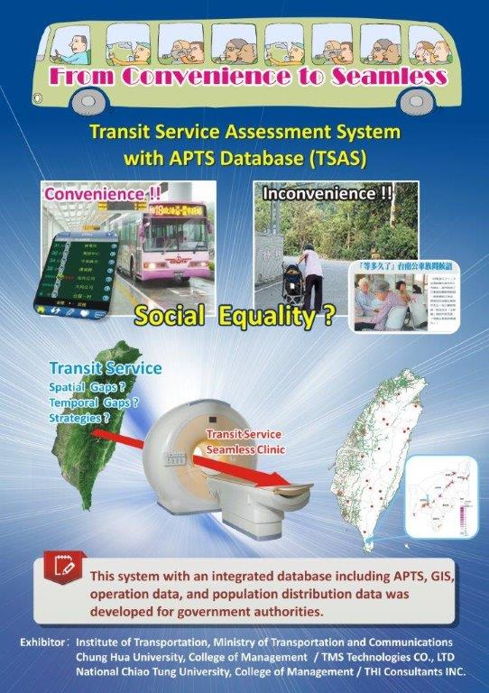
圖3-1 「先進公共運輸系統整合資料庫加值應用系統」參展海報一
第2張海報上方以「電腦斷層掃描儀」作為比擬，說明本系統是個可協助政府快速診斷分析公車服務缺口狀況之有力工具。其餘部分則呈現評估指標分析圖表範例，並以簡要文字說明本系統藉由提供多項多項評估指標之分析功能，有助政府部門速暸某地區公車服務之時空縫隙及服務缺口之嚴重性，並可用以評估運輸資源配置調整可能帶來的影響。

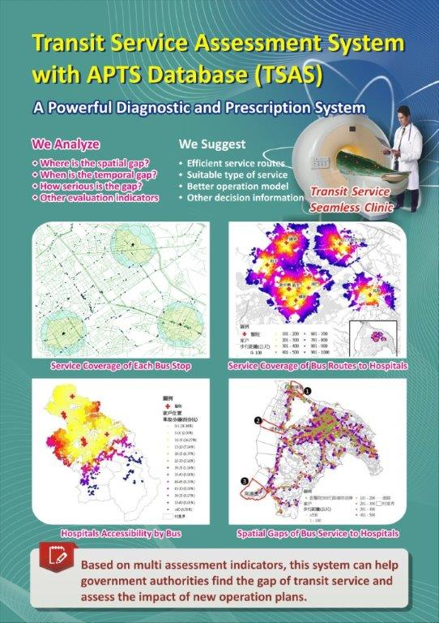
圖3-2 「先進公共運輸系統整合資料庫加值應用系統」參展海報二
第3張海報上方同樣以「電腦斷層掃描儀」作為比擬，說明本系統是個可協助政府評估改善方案成效以做出正確決策之有力工具。其餘部分則以圖示及簡要文字說明本系統所提供之評估資訊，可供政府妥適規劃改善方案俾利和當地居民與業者進一步溝通討論，有助路網規劃與資源分配的適切性。

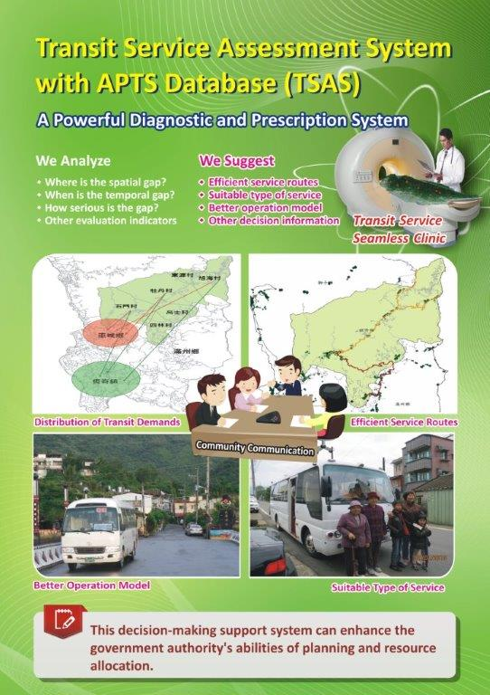
圖3-3 「先進公共運輸系統整合資料庫加值應用系統」參展海報三

三、宣傳摺頁
參訪來賓聽完解說人員之介紹後，若有興趣留存本系統之介紹資料，解說人員會提供1份宣傳摺頁給參訪來賓，讓其可以攜回閱讀。宣傳摺頁有8頁內容，以圖像和文字深入淺出地說明本系統之研發緣由與目的、系統功能及使用案例，讓參訪者可以更完整地瞭解本系統，詳如圖3-4~圖3-11所示。
宣傳摺頁第1頁內容與第1張海報內容相近，以「電腦斷層掃描儀」作為比喻，說明本系統係將先進大眾運輸系統資料庫結合地理資訊系統、人口分布資料及營運資料等進行加值應用，藉由多項評估指標分析功能，可協助政府部門診斷臺灣各地區公車服務之空間縫隙與時間縫隙，以及評估改善策略之成效，使路網規劃及運輸資源分配更加妥適合理。
宣傳摺頁第2頁內容則說明臺灣先進公共運輸系統(Advanced public Transportation System, APTS)之發展概況。APTS在臺灣已發展20餘年，為取得客運業者之配合，以利安裝相關車機設備，應用層面早期主要著重於提昇乘客搭乘大眾運具之便利性(例如提供行程規劃查詢系統、公車預估到站時間、站名播報服務、電子票證等)，以及協助客運業者提昇管理資訊化程度(例如排班調度、車隊監控、管理資訊系統、駕駛行為分析等)。目前除部分離島地區外，全臺公車都已安裝車機設備，APTS帶給乘客及客運業者之效益也慢慢呈現出來。在政府部門之應用層面上，目前主管機關也有將APTS相關資訊應用於營運服務評鑑及營運虧損補貼路線行駛狀況稽核等例行性監理工作上，但甚少用於分析大眾運輸供需狀況以及審議各類營運計畫申請案。由於APTS相關設備掌握之即時資訊與資料庫所儲存之相關紀錄，有助於主管機關對公車營運狀況有更深入之瞭解，可克服過去因相關資訊不足所導致之管理盲點，因此未來APTS的推動重點會應著重於APTS資訊之加值應用。
宣傳摺頁第3頁內容說明本所研發本系統之緣由，並藉由比較有無本系統對主管機關之差別，來凸顯本系統之效用。本所於民國101-102年辦理「先進公共運輸系統整合資料庫加值應用與示範系統」，將公路總局及縣市政府建置之公車動態資訊系統資料庫結合其他資訊(例如地理資訊系統、人口分布資料、營運資料等)作更多之加值應用，取得能夠讓主管機關或客運業者作為管理及決策依據之分析資訊，以提昇公共運輸服務品質及運輸資源配置之妥適性。本系統即為該計畫之具體成果。藉由本系統主管機關可快速全盤暸解某地區公車服務供需分布狀況，進而瞭解在何處或何時存有嚴重之公車服務缺口；本系統亦可協助主管機關評估路線新增、路線調整、路線停駛等申請案之影響程度，改善過去因相關資訊不足，只能仰賴經驗法則作判斷之狀況，有助於提升運輸服務規劃及審議作業之決策效率與品質，使運輸服務供給更符合民眾所需。
宣傳摺頁第4頁內容以圖示及簡要文字說明系統架構及功能項目。本系統主要功能有下列五項，並可將分析結果以圖表方式呈現，讓使用者可以快速診斷問題繼而研擬改善方案：
(一)基本設定：設定系統使用者權限及評估指標參數。
(二)無縫服務分析：提供19個大眾運輸無縫服務評估指標計算功能。
(三)審議輔助：提供14個評估指標用以分析新闢路線、營運計畫調整與停駛路線可能之影響。
(四)服務績效分析：含路線別成本區域比較分析、班表調整檢討分析、路線評鑑輔助與改善追蹤、補貼款自動計算等4項功能。
(五)年節疏運指標分析：提供運能及運量等指標值自動計算功能，以及依節日/年度/客運公司別進行統計分析之功能。
宣傳摺頁第5-7頁內容則以屏東縣牡丹鄉之公路客運無縫服務評估作為範例，說明如何操作本系統以取得分析報表，以及主管機關如何應用本系統評估營運計畫調整之效益。
宣傳摺頁第8頁內容則重點式說明本所在臺灣APTS發展中所扮演的角色，此外並提供本系統研發團隊及主要參與人員之聯絡方式，讓有興趣進一步瞭解本系統相關訊息者，有管道可以聯繫諮詢。
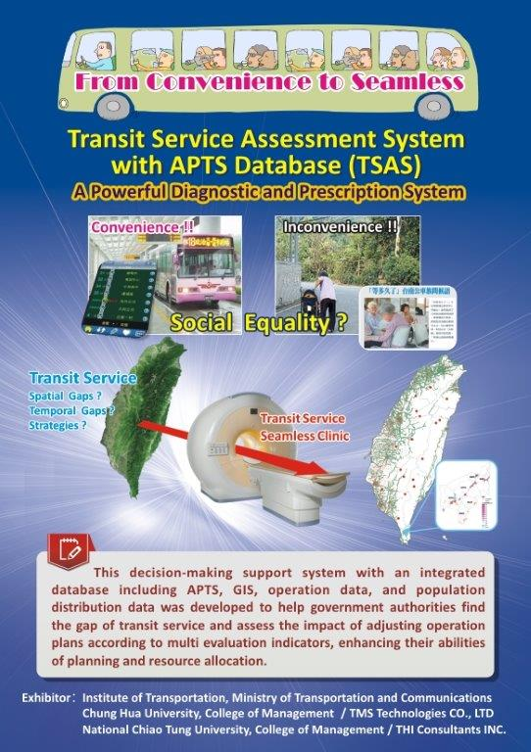
圖3-4 「先進公共運輸系統整合資料庫加值應用系統」宣傳摺頁一

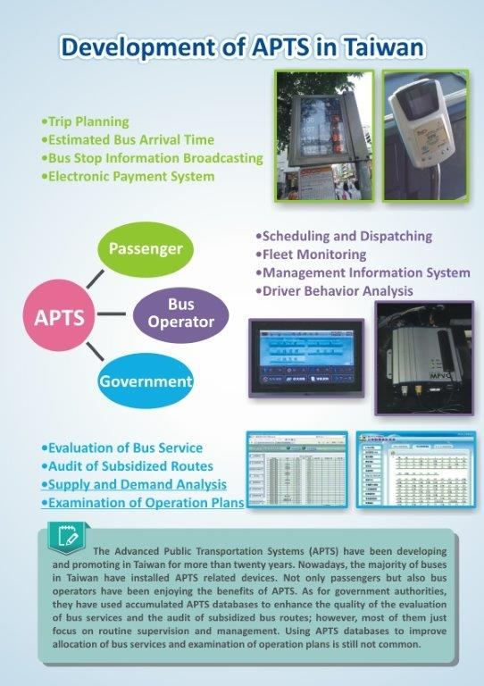
圖3-5 「先進公共運輸系統整合資料庫加值應用系統」宣傳摺頁二

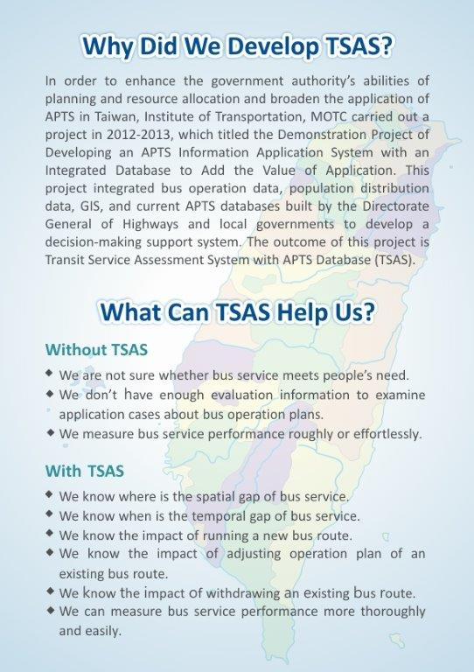
圖3-6 「先進公共運輸系統整合資料庫加值應用系統」宣傳摺頁三

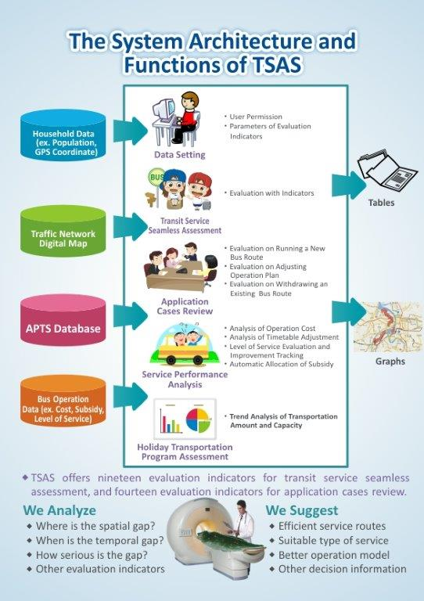
圖3-7 「先進公共運輸系統整合資料庫加值應用系統」宣傳摺頁四

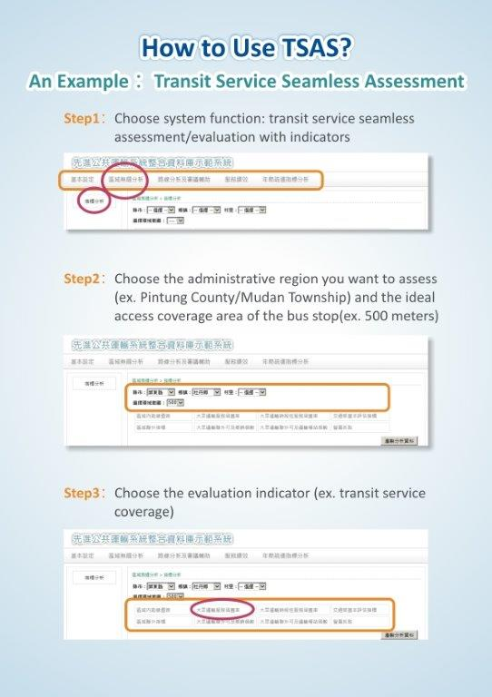
圖3-8 「先進公共運輸系統整合資料庫加值應用系統」宣傳摺頁五

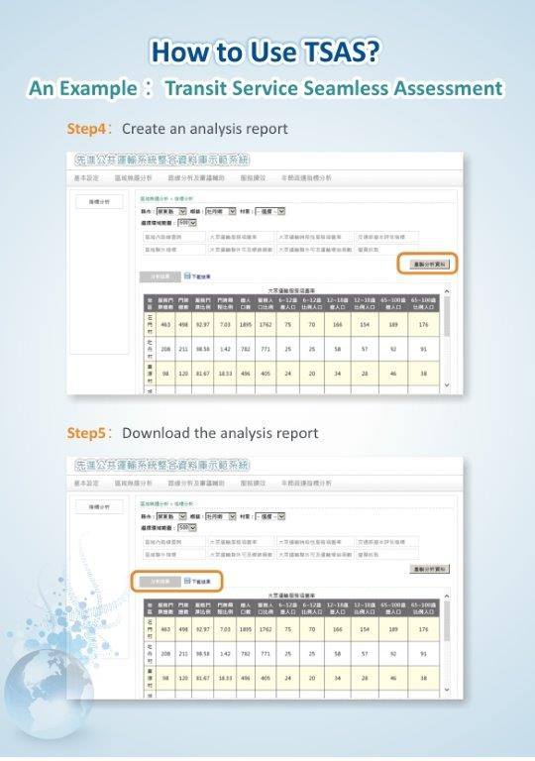
圖3-9 「先進公共運輸系統整合資料庫加值應用系統」宣傳摺頁六

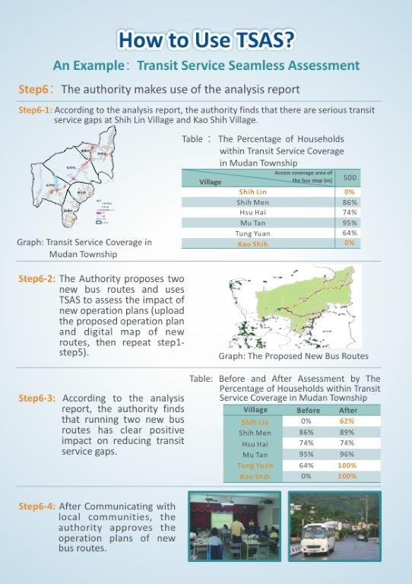
圖3-10 「先進公共運輸系統整合資料庫加值應用系統」宣傳摺頁七

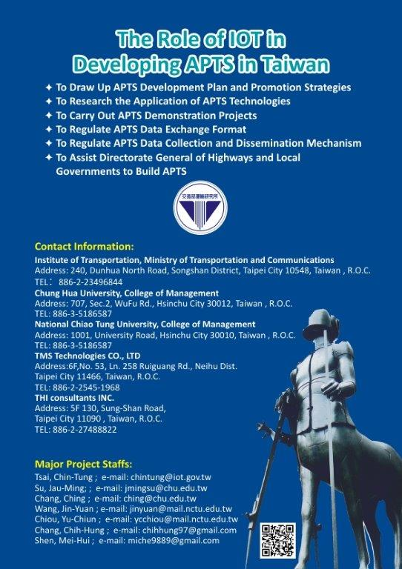
圖3-11 「先進公共運輸系統整合資料庫加值應用系統」宣傳摺頁八

四、影片與模型
除了靜態資料之外，本攤位亦提供動態媒材介紹本系統，包括製作影片於5臺平板電腦上分段播放，並以「電腦斷層掃描儀」之概念，製作一個模型作為本系統介紹影片之播放平臺，讓參訪來賓可以對本系統留下更深刻的印象。影片內容長度約3分鐘，首先說明因為ITS相關技術的進步，臺灣公車服務品質有很大的提昇，包括提供公車預估到站時間、到站站名播報、電子票證收費等服務，便利民眾搭乘公車，然而這樣的進步卻不見得每個人都能充分受益，因為部分偏鄉地區民眾可能面臨居家附近沒有公車服務或班次太少之問題，是否存在運輸資源分配不合理之狀況，需要全面檢核各地區公車服務缺口狀況，其次說明本系統就像一臺醫生用以診斷患者體內病灶之「電腦斷層掃描儀」一樣，可協助政府部門客觀地將問題點逐一找出，俾利採取行動改善，最後則說明透過本系統對新闢路線營運計畫之成效進行評估後，政府部門可對運輸資源做更妥適地調整配置，縮小原先的公車服務缺口，提昇當地民眾生活品質。有關模型展示及介紹影片畫面如圖3-12~圖3-15所示。

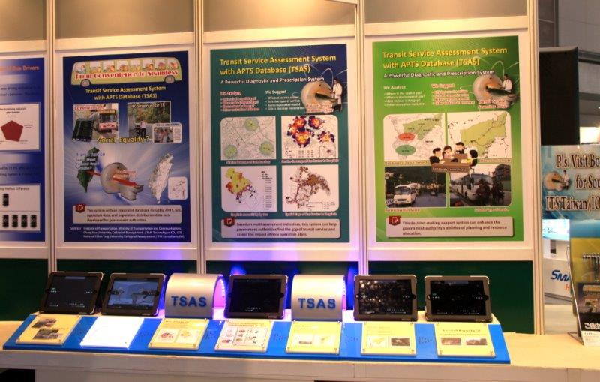
圖3-12 「先進公共運輸系統整合資料庫加值應用系統」介紹影片之播放平臺

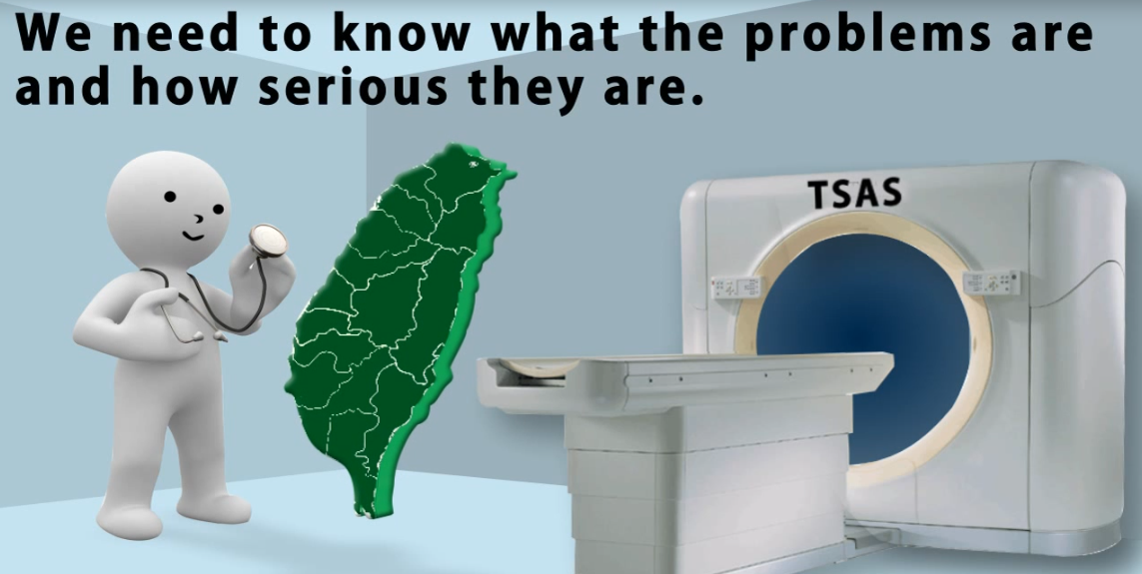
圖3-13 「先進公共運輸系統整合資料庫加值應用系統」介紹影片畫面一
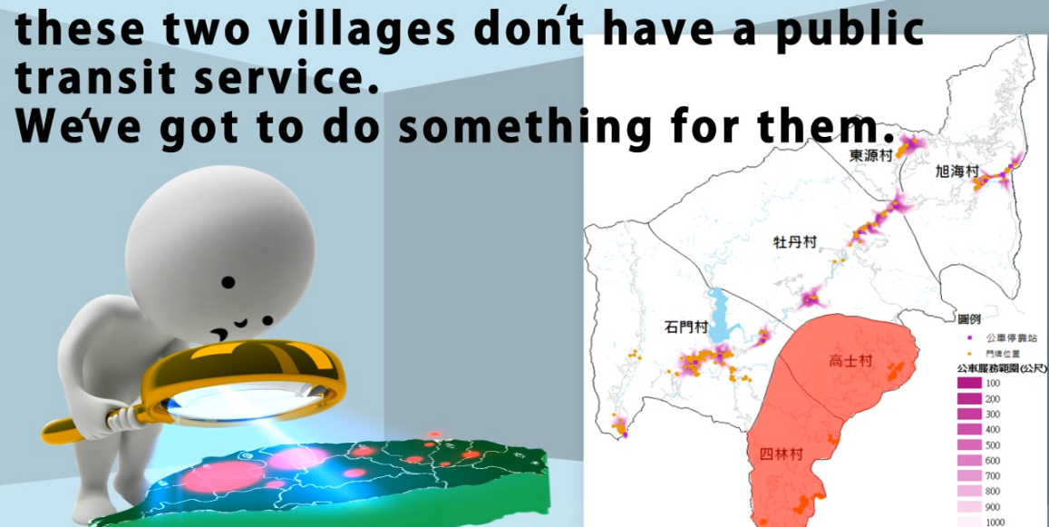
圖3-14 「先進公共運輸系統整合資料庫加值應用系統」介紹影片畫面二
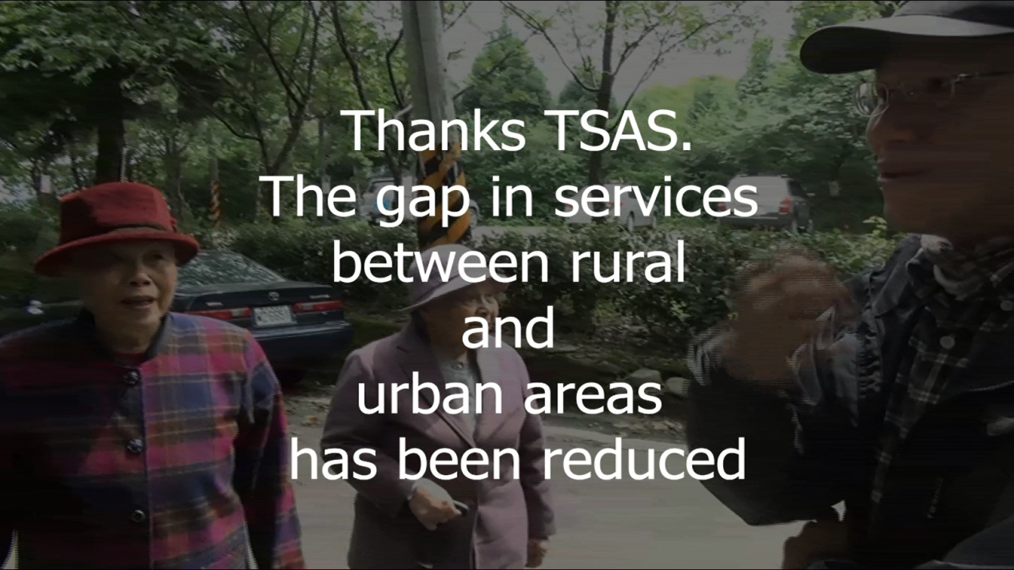
圖3-15 「先進公共運輸系統整合資料庫加值應用系統」介紹影片畫面三
五、展覽成效
本所透過海報、宣傳摺頁、影片、模型及人員解說，向參訪來賓說明「先進公共運輸系統整合資料庫加值應用系統」之規劃理念、功能項目及應用成效，在4天的展期中，有數百位來自歐美及亞洲各國的產官學界貴賓蒞臨臺灣館攤位參觀本所展示內容，包括亞太 ITS協會矢野主席、義大利ITS協會Panero主席、新加坡ITS協會沈理事長、中國大陸ITS協會關副秘書長等重要貴賓，以及來自日本鐵道局、澳門交通事務局、日本京都大學、澳門大學、新加坡大學等專家學者。參訪人員對本系統具備的民行便利性診斷分析功能表示肯定，認為對於大眾運輸無縫服務環境的建構與發展幫助甚大，並有日本及大陸多家公司及研究機構對於引進此系統展現高度興趣，當場表達希望能進一步合作。此外，大會新聞刊物Daily News亦以專文報導介紹本系統。整體而言此次參展已達成行銷宣傳之交流目的。
有關來賓參訪照片如圖3-16~圖3-20所示，大會新聞刊物Daily News報導內容詳如圖3-21所示。

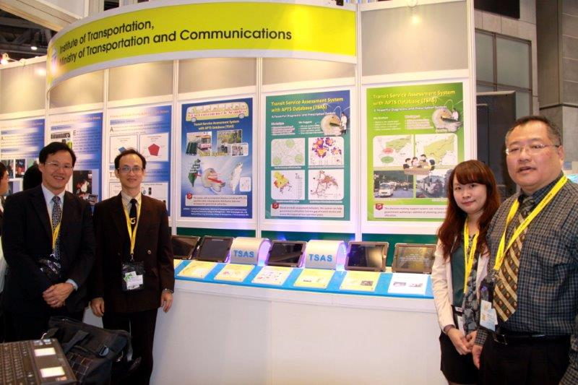
圖3-16 「先進公共運輸系統整合資料庫加值應用系統」參展攤位及解說人員

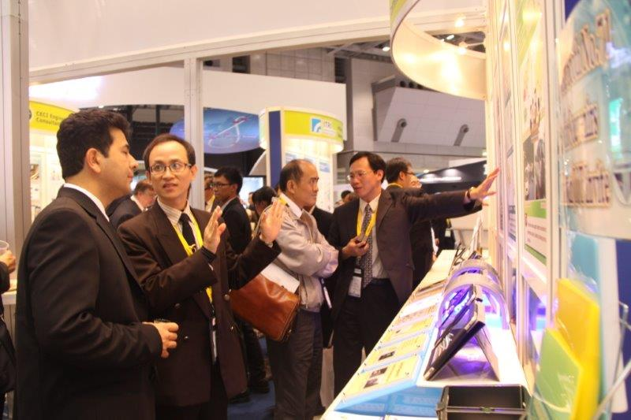
圖3-17 解說人員向參訪來賓介紹「先進公共運輸系統整合資料庫加值應用系統」

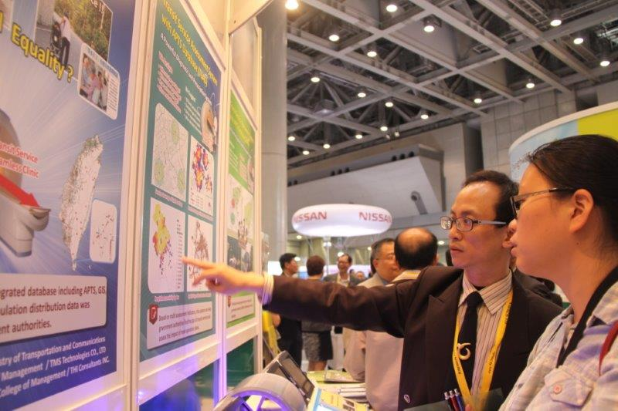
圖3-18參訪來賓觀看「先進公共運輸系統整合資料庫加值應用系統」介紹海報

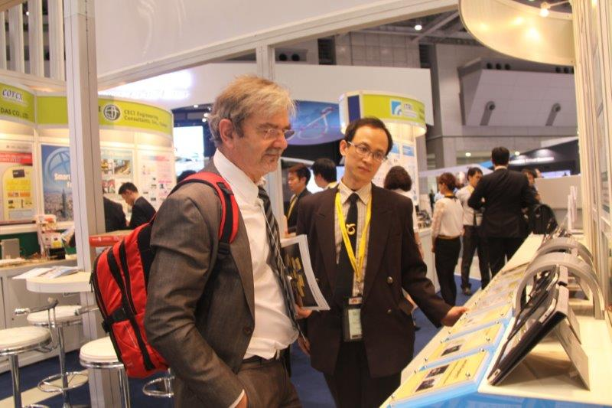
圖3-19參訪來賓觀看「先進公共運輸系統整合資料庫加值應用系統」介紹影片

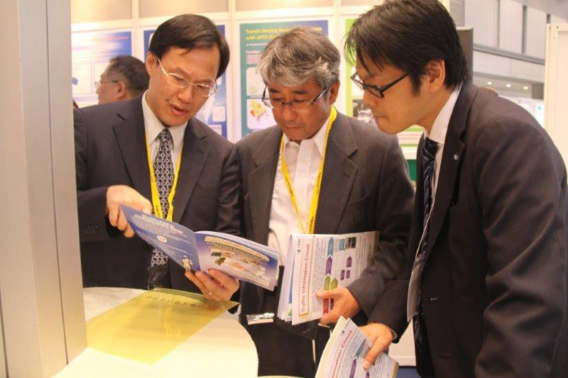
圖3-20 參訪來賓對「先進公共運輸系統整合資料庫加值應用系統」展現高度 興趣

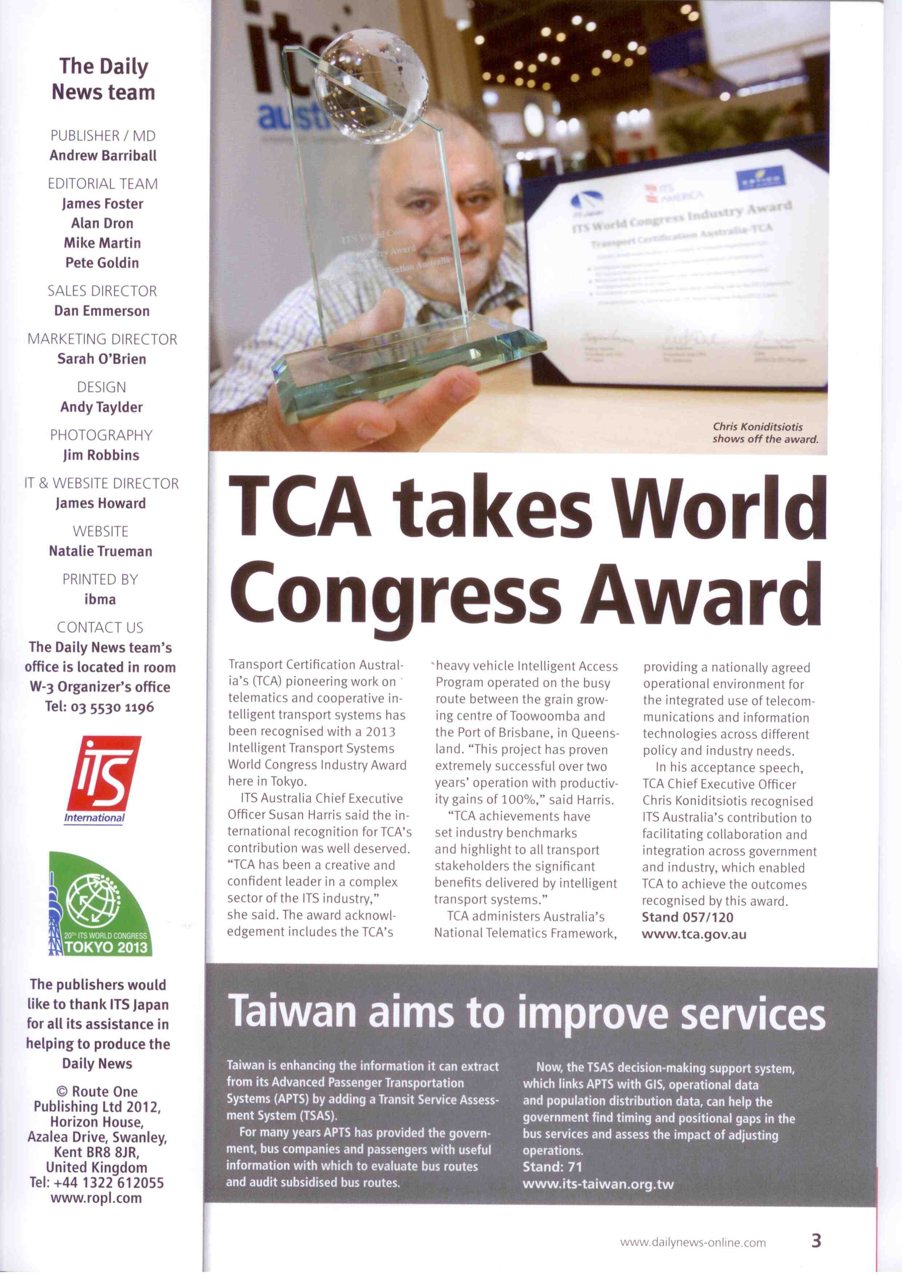
圖3-21大會新聞刊物專文介紹「先進公共運輸系統整合資料庫加值應用系統」

3.2 日本東京都市政廳展示內容
日本東京都市政廳之攤位集結13個局處參與展示，除了交通部門外，都計、環保、警察、消防等部門也都共襄盛舉，顯示ITS的發展已從過去單純聚焦於交通問題，擴及到跨領域議題之合作與整合。茲將該攤位兩項較具啟發性之內容概要說明如下：
一、個人化的行動導航服務
隨著寬頻、無線網路與行動通訊的發展與普及，東京將打造成一個網路無所不在(ubiquitous network)的社會，在這樣的環境中，資訊可以便利取得與自由流通分享，使得許多服務可以採取更符合個人需求的嶄新方式，例如遠距醫療及居家保全等。 在個人行動資訊方面，多數民眾外出時，已習於使用智慧型手機上網查詢道路指引、搭車資訊及休閒娛樂所需資訊等，但這屬於被動式的資訊提供；新的需求趨勢則會希望下載某個手機應用軟體後，即可擁有互動式資訊查詢功能，藉著區位辨識功能，隨時隨地主動提供周邊各種生活資訊，讓使用者點選讀取。這種個人化的行動導航服務對於外地客而言非常有幫助，可以解決需要有些基本資訊才有辦法上網搜尋所需資料的窘境。
在此目標下，東京配合國土交通省「自由自在行動協助計畫」(Free Mobility Assistance Project)辦理「東京無所不在科技計畫」(Tokyo Ubiquitous Technology Project)，藉由提供免費租借的可攜式資訊系統「無所不在通訊器」(Ubiquitous Communicator, UC)，提供資訊解決民眾在行進過程中可能會有的疑問，例如自己目前是身在何處？往前走會通往何處呢？最近的車站是在哪裡？哪兒有化粧室？當發生緊急情況時，要疏散至何處呢？等。該計畫從2005年開始在東京上野及淺草地區進行試辦計畫，各界反映良好，目前上野動物園已正式常態性免費提供UC租借服務。東京刻正於銀座及新宿地區進行試辦計畫，在以銀座4町目交叉口為中心的地區及在以新宿東京都市政廳大樓為中心之地區，埋設了數千至數萬個無所不在標識器(Ubiquitous Marker)，從通用設計的觀點，提供各種市街導引資訊，這不僅對行動導航服務需求強烈之外來觀光客、老人及身心障礙者很有幫助，對一般民眾亦有助益。
筆者於東京都市政廳瞭望臺參觀時，曾免費租借UC使用，使用時UC銀幕會根據使用者所處區位顯示前方影像，並將視野範圍內重要建物或地標以編號加以註記，使用者在螢幕上點選該建物或地標即可看到相關介紹資訊，相較於目前常見的定點語音導覽服務，這樣的導覽服務更為先進，適用範圍更大，且可服務聽障者。從填寫使用滿意度調查表可知，未來租借UC有可能需要收費，筆者認為只要費用不高，其商機仍可樂觀期待。由於到國外觀光時，若要在當地使用手機上網查詢，必須事先在國內申請所費不訾的國際漫遊上網服務，否則只能在有提供免費無線上網服務之地點才能使用；即使能上網查詢，也可能面臨語言不通或無法快速查得所需正確資訊之窘境，因此若能提供此種可租借的隨身攜帶式觀光資訊查詢系統，會很切合自助旅行者之需求。東京將於2020年舉辦夏季奧運會及殘障奧運會，屆時會有大量觀光客湧入，上述有關提供個人化的行動導航服務可望能發揮其重要功效。
二、建構有韌性的運輸系統
2011年日本發生311大地震，造成社會混亂不安，東京市政廳根據這次災害習得的經驗，於2012年11月重新修訂東京都會區災害防治計畫時，針對地震、風災、水患、海嘯、火山爆發、新型流感、大規模嚴重車禍及恐怖攻擊等災害防治，訂定相關具體作法。針對因應發生嚴重災情之地震，在交通方面主要有下列幾點規範及作法：
(一)在地震發生1小時內就要執行交通管制，包括封閉危險道路，確保行車安全，以及進行交通疏導，確保消防車或救護車等可快速通行。若發生5級以上地震，儘管沒有嚴重災情依法仍須進行交通管制。
(二)在地震發生24小時內就要評估道路災情，並於72小時內進行道路搶修相關會議。
(三)在地震發生24小時內須清除緊急救援道路上之障礙物，並發放緊急救援道路通行證。
(四)目前已被指定為緊急救援道路周邊之建物，若為1981年7月1日以前建造，且為緊鄰道路兩側之建物或是高度超過一定標準之建物(路寬12米以上道路，以路寬中心點為基準45度仰角範圍外之建物；路寬12米以下道路，以路寬6米處為基準45度仰角範圍外之建物)，由政府給予補助進行抗震評估。
(五)捷運應具備快速寬頻之無線上網環境，全線各車站及車上須能使用手機發送簡訊及上網。
(六)和物流公司簽訂契約，執行緊急救援物資之存放及運送。
311大地震發生後，東京街道一度嚴重塞車，東京市政廳為免再次發生這種狀況，利用資通訊技術構建一套緊急簡訊發送系統，將道路交通管制資訊及其他重要資訊即時通報給行經周邊範圍持有手機之民眾。當發生嚴重地震時，此系統會透過專用頻道，傳送緊急通報簡訊至民眾智慧型手機，並根據民眾所處位置，導引民眾至數值地圖查看周邊道路有哪些是禁止通行？何處發生火災不宜前往？何處可供停車或緊急避難？由於系統傳送緊急通報簡訊是透過專用頻道，因此即使民眾的手機因當時線路忙碌導致無法撥出電話之情況下，仍可順利接受到緊急通報簡訊。此外，透過擴增實境技術(Augmented Reality)之應用，民眾可在手機銀幕所顯示的前方真實影像中，看到警訊圖示，確實掌握道路封閉及火災發生的方位。
上述技術應用於交通管制資訊之即時通報系統肯定有助於交通疏導，應可同樣適用於經常發生因道路施工或舉辦大型活動而配合實施交通管制之狀況，據了解臺北市也曾在審查交通維持計畫時，要求主辦單位發送手機簡訊給靠近管制區域之民眾，雖然反應良好，但宥於計次通信費用過高且不易事先概估所需費用，因此並未持續常態辦理。對此問題，筆者認為未來可考量透過聯合採購方式，結合中央與地方政府所有需要執行交通管制之單位，共同以公開招標方式，甄選出願意以合理價格提供金額固定但不限簡訊傳送次數之服務的通信廠商，或是願意視使用量多寡浮動調整費率之通信廠商；透過聯合採購使用量大之優勢，達到壓低並控管簡訊傳送費用之目的。
3.3 ITS韓國館展示內容
ITS韓國館展示內容主要以圖表及文字說明韓國ITS發展的里程碑、現況及未來重要計畫，茲將相關資訊概要說明如下：
一、韓國ITS發展里程碑：
(一)1991-1998 年：提出韓國ITS發展建置計畫
1.發展先進交通號誌系統；
2.京釜高速公路辦理先進交通管理系統試辦計畫；
3.1997年9月提出第一個國家ITS發展主計畫(ITS Master Plan)；
4.1998年首爾舉辦第5屆ITS世界大會。
(三)1999-2000 年：制定ITS相關法規
1.1999年8月制定國家運輸系統效率法(National Transport Systems Efficiency Act)；
2.2000年12月提出第二個國家ITS發展主計畫(ITS Master Plan)。
(四)2001-2003 年：建設ITS示範城市
1.辦理大區域ITS建置計畫；
2.辦理地方政府ITS建置計畫；
3.首爾都會區高速公路辦理電子收費系統試辦計畫。
(五)2004-2013 年：ITS擴充及成長
1.2010年釜山舉辦第17屆ITS世界大會；
2.2011年12月提出未來10年國家ITS發展主計畫(ITS Master Plan 2020)。
二、韓國ITS發展現況：
(一)全國高速公路(總長度4,044公里)均建置ITS設備，包括2,865個車輛偵測系統(Vehicle Detection System, VDS)、1,879個閉路監視器(Closed-Circuit Television, CCTV)、1,066個資訊可變標誌(Variable Message Sign, VMS)、911個行車系統專用短程通訊技術(Dedicated Short Range Communications, DSRC)、273個自動車輛分類設備 (Automatic Vehicle Classification (Automatic Vehicle Clarification, AVC)、217個車道控制系統(Lane Control System, LCS)。(2013年統計數據)
(二)建置有ITS設備之一般公路及市區道路合計共有8,671公里(全國一般公路總長度有13,766公里)，包括8,022個VDS、5,006個CCTV、1,606個VMS、1,295個DSRC、840個自動車輛辨識設備 (Automatic Vehicle Identification, AVI)。(2012年統計數據)
(三)1,056車道建置電子收費系統，約有765萬5千輛汽車裝有電子收費感應設備(全國汽車數約有1,890萬輛)。
(四)人口20萬以上之地方政府中，有61.7%具有ITS中心，34%至少具有公車動態資訊管理系統，合計具有ITS中心或公車動態資訊管理系統之地方政府有52個。
三、韓國ITS未來重要發展計畫(2016-2020年)：
(一)配合2018年平昌冬季奧運之舉辦，運用ITS改善交通，包括將首爾至平昌行車時間縮短至1小時內、建立安全導向的運輸系統、應用車聯網(V2X)服務等先進ITS技術於嶺東高速公路及京釜高速公路。
(二)引進新交通系統增進觀光及休閒等娛樂功能，例如在公路休息區設置複合運具轉運站，增進使用者便利性。
(三)結合交通需求資料及氣候資料進行分析，建置先進交通預測及事故管理系統。
四、韓國ITS發展推動單位及其職責：
(一)公家單位：
1.中央政府(國土交通部)：主要負責制定相關法令、促進ITS商業及科技發展。
2.地方政府：主要負責地方道路先進交通管理系統之建置與維運、ITS代理業務(ITS agency business)。
3.韓國高速公路公司：主要負責高速公路先進交通管理系統之研發、建置與維運。
4.國土交通部科學技術廳：主要負責研發計畫之規劃與管理、卓越新科技之驗證。
5.國家研發機構(包括韓國運輸研究所,韓國建設科技研究所,韓國人力資源研究所)：主要負責ITS政策及科技之研發、規劃ITS發展策略、ITS商業管理、新技術之規格制訂及驗證。
(二)韓國ITS協會：主要負責訂定ITS相關標準、支援國際活動、資訊發布及教育訓練等。
(三)民間公司：主要負責ITS技術發展及設備製造、提供商業服務及擴展海外業務等。
韓國除了積極建置ITS相關設備外，政府部門也相當重視將該國ITS研發技術與建置經驗行銷至海外，以協助該國ITS產業賺取更大利潤；此外，韓國也強調ITS相關知識的教育訓練，韓國ITS協會持續定期辦理各類培訓課程及提供數位學習資源，增進ITS產業相關人員對ITS相關技術發展、標準規範及績效評估方法之瞭解，提昇其專業能力，這些都值得國內借鏡。
3.4 日本古賀軟體公司需求反應式公車營運系統展示內容
日本古賀軟體公司(Koga Software Co., Ltd.)展示該公司所研發之需求反應式公車營運系統KoKo-Demand Bus System，此系統已成功地在日本3個城市運轉，包括岡山縣瀨戶內市(2012年7月開始營運)、千葉縣成田市(2013年4月開始營運)、埼玉縣行田市(2013年10月開始營運)；另有埼玉縣熊谷市1家醫院(醫療法人社團悠之會博愛内科及脳神経診所)使用此系統提供免費之醫療專車(2013年3月開始營運)；此外，韓國忠清南道扶余郡亦於2013年7月22日至8月11日使用此系統試辦需求反應式公車服務。以下簡要介紹此系統之設計內容、行銷重點及瀨戶內市之應用案例。
一、KoKo-Demand Bus System之設計內容
(一)預約及排程系統：為一個應用軟體，用以處理乘客預約事宜，並自動化安排需求反應式公車運轉行程，以及將接送資訊傳送至車機，讓司機知悉。即使車輛在運行中，如有臨時搭乘需求，仍可即時排程更新車輛運轉行程。
(二)車機設備：一個類似具有大型面板的智慧型手機，可接收營運中心人員即時傳送的最新運轉行程，並提供導航地圖，讓司機瞭解行駛動線。
(三)程式設計語言：Ruby on Rails、Java。
(四)作業系統：Amazon Linux、CentOS、Android。
(五)資料庫：MySQL、SQLite。
二、KoKo-Demand Bus System之行銷重點
(一)良好的自動化排程功能：參考學術研究成果設計排程邏輯，提高需求反應式公車承載率、降低油耗等行車成本 、增進乘客滿意度及減少營運中心人力成本。
(二)提供無縫轉乘大眾運輸服務：可根據火車、渡輪及一般公車到離站時間，安排需求反應式公車接送時間，提高民行便利性。
(三)利用導航功能減輕司機負擔：車機銀幕顯示運轉行程相關接送資訊(時間、地點、上下車人數等)，並提供導航地圖導引行駛動線，讓缺乏運行需求反應式公車經驗之司機，亦可輕鬆安全地開車。
(四)提供多元預約方式：民眾可利用市內電話或一般手機預約，亦可利用電腦或 智慧型手機上網預約。
(五)提供營運資料分析功能：提供42種營運資料分析功能，例如使用者特性分析、地域性分析等，俾利檢討營運計畫。
(六)系統具高度安全性：採用共用雲端服務，確保系統運作不會中斷，且系統設計符合日本個資管理標準，並於2010年取得ISO27001認證，符合國際資安管理標準。
三、KoKo-Demand Bus System之導入流程
(一)根據營運目的及預估使用人數導入營運系統。
(二)規劃試辦計畫：包括決定營運架構、概估所需經費、決定營運區域及車輛數等。
(三)籌備試辦計畫：包括決定營運業者、備妥營運系統、對民眾進行宣導等。因為需要至少2個月的時間與交通主管機關溝通討論，因此至少在試辦計畫開始前3-6個月就要展開籌辦事宜。
(四)辦理試辦計畫：試辦計畫越長，越能精確預估未來使用狀況。
(五)全面正式營運：因為需求反應式公車係規劃於大眾運輸經營困難地區提供服務，因此要藉由票價收入回收成本恐有困難，需要政府部門提供足額營運虧損補貼給客運業者，才能確保永續營運。
四、KoKo-Demand Bus System於瀨戶內市之應用案例
瀨戶內市牛窓町為解決當地老年人搭乘大眾運具不便利之問題，於2012年7月1日開始採用古賀軟體公司研發之KoKo-Demand Bus System提供需求反應式公車服務，當地居民對此服務之滿意度高達8成，相關營運資訊如下：
(一)營運業者：東備巴士(股)公司。
(二)車輛數：使用9人座中型巴士2輛。
(三)營運時間：早上8點至下午5點，全年無休。
(四)營運範圍：牛窓町(含牛窓、鹿忍、千手、長濱，不含離島）、邑久町本庄部分地區。在營運範圍北端消防署辦公大樓內設有候車室供轉乘一般公車。
(五)上下車地點：目前系統建有五百個以上的停靠站，包括乘客住宅(指車輛可運行之最近地點)、公共設施所在地、醫院、商店、觀光景點、一般公車停靠站、港口、社區設施所在地及垃圾站等。每個停靠站會有1個編號以利加快預約作業，在該站點也會張貼註明編號及站名在內之標誌供乘客辨識。
(六)票價：1日券為300日圓，當日可不限次數搭乘。回數票(11張1日券)售價3,000日圓。車票可在車上購買或於東備巴士(股)公司辦公室購買。
(七)預約方式：提供專人接聽電話之預約服務，電話：0869-34-2377，民眾亦可上網預約，網址https://ushimado.koko-bus.com/p/home 。民眾需先註冊填寫個人基本資料後，才能進行預約(無需註冊費)，預約時需告知使用者姓名、預計搭乘或到達時間、出發地點及目的地，另可視需求說明搭乘人數、上下車所需時間、預約搭乘或到達時間可否提前或延後。去、回程須分開預約。
(八)預約時間：電話預約自早上7點30分起至下午4點30分止，網路預約則24小時開放(但某些時候系統需關閉維護)。乘客最遲需於搭乘時間前30分鐘預約，最早可提前1個月預約。若取消預約需事先告知。
(九)使用限制：乘客不能攜帶寵物或搭乘輪椅、學齡前孩童搭乘時需有陪伴者同行、行李不可超過個人座位範圍。
需求反應式公車能否永續經營之一大關鍵，在於財務面問題(票價及所需補貼金額)，因此筆者於參訪日本古賀軟體公司攤位時，曾就財務面問題詢問解說人員，但因其屬系統程式設計之技術人員，故對此並不瞭解。會後筆者曾於瀨戶內市政府網站留言詢問相關財務面問題，惟尚未接獲其回覆。以國內之交通環境來看，需求反應式公車應有其市場需求，而本所亦曾和桃園客運合作在桃園縣復興鄉執行過試辦計畫，惟宥於補貼經費需求之不確定性，暫未全面推廣，未來如能取得國外推行需求反應式公車相關案例之財務面資訊，應有助於國內評估及構思如何推動需求反應式公車。
第四章 論文研討會
4.1 會議主題
第20屆智慧型運輸系統世界大會於東京國際展示場(Tokyo Big Sight)舉辦為期4天的論文研討會，規劃了七大會議主題，共安排約250場的會議(其中2場會議係由我國工業技術研究院及財團法人資訊工業策進會協助辦理)，合計發表1千多篇論文(其中國內人士發表之論文有44篇)；但受韋帕颱風來襲影響，10月16日上午大會活動全部取消，因此該時段規劃舉行之研討會並未召開。
會議七大主題分別為：
一、安全及交通管理(包括22子議題)
二、下個世代的移動性及永續性(包括6個子議題)
三、大都會內有效率的運輸系統(包括4個子議題)
四、客運及貨運之複合運輸系統(包括6個子議題)
五、個人化的移動服務(包括6個子議題)
六、可應付緊急情況的有韌性運輸系統(包括3個子議題)
七、機構問題與國際協調(包括6個子議題)
在10月18日下午舉行之閉幕典禮中，大會也進行本次年會最佳論文獎頒獎儀式，共有7篇論文得獎，得獎名單如下：
一、科學類論文(Scientific Papers)
(一)論文題目：Development of a Car-Following Tendency Prediction Method and Its Application to a Forward Collision Warning System (建立跟車趨勢預測模式並應用於追撞警示系統)
作者/ 服務單位/ 來自國家：
Hirofumi Aoki, Osamu Ozaki/ Toyota Motor Corporation/ 日本
(二)論文題目： Improving Moving Jam Detection Performance with V2I Communication(利用車外通訊技術改善偵測道路塞車情況之績效)

作者/ 服務單位/ 來自國家：
Bart B.D. Netten, Coen van Leeuwen/ TNO/ 荷蘭
Andreas Hegyi, Bart van Arem, Meng Wang, Wouter Schakel, Yufei Yuan, Thomas Schreiter/ Delft University of Technology/荷蘭
Tom Alkim/ Rijkswaterstaat/荷蘭
(三)論文題目：Dynamic Travel Time Prediction Using Pattern Recognition(利用圖形辨識進行動態旅行時間預測)
作者/ 服務單位/ 來自國家：
Hao Chen, Hesham A. Rakha/ Virginia Tech/ 美國
Catherine C. McGhee/ Virginia Center for Transportation Innovation & Research/ 美國
二、技術類論文(Technical Papers)
(一)論文題目： Using Traffic Information in Operations Analysis for Response of Emergency Services(運用交通資訊於營運分析以因應緊急救援服務)
作者/ 服務單位/ 來自國家：
Mohit Sindhwani, Saurav Bhattacharyya/ Quantum Inventions Pte Ltd/新加坡
(二)論文題目： Methodology and Framework Architecture for the Evaluation of Effects of ICT Measures on CO₂ Emissions(評估資通訊技術對節能減碳效益之方法與模式架構)
作者/ 服務單位/ 來自國家：
Eline Jonkers, Gerdien Klunder/ TNO/ 荷蘭
Mohamed Mahmod/ DLR/ 德國
Thomas Benz/ PTV/ 德國
(三)論文題目：Open Data as Enabler for ITS Factory(開放資料庫資訊以協助智慧型運輸系統產業發展)
作者/ 服務單位/ 來自國家：
Aki J. Lumiaho/ Ramboll/ 芬蘭
Mika Kulmala/ City of Tampere/ 芬蘭
(四)論文題目： A Short Range Vehicle to Infrastructure System at Work Zones and Intersections(施工區域及路口之短距車外通訊系統)
作者/ 服務單位/ 國籍：
Fengxiang Qiao, Jing Jia, Lei Yu/ Texas Southern University/ 美國
4.2 研究成果論文發表
筆者此次參加ITS世界大會之主要目的，除了設攤展示本所「先進公共運輸系統整合資料庫加值應用與示範計畫」研發成果外，另一個目的即在於發表上述計畫之研究成果論文，因此以下說明此次發表論文之概要內容。
一、論文題目： Applying GIS to Assess the Influence of The Public Transportation Operating Plans on the Accessibility(運用地理資訊系統評估大眾運輸營運計畫對可及性之影響)
二、作者/ 服務單位及職稱：
蘇昭銘/中華大學運輸科技與物流管理學系教授
蔡欽同/交通部運輸研究所運輸經營管理組研究員
張靖/中華大學運輸科技與物流管理學系副教授
王晉元/交通大學運輸科技與管理學系副教授
三、論文簡報時段：2013年10月17日11:00-12:30
四、論文簡報人員：張靖
五、論文摘要：
本研究旨在應用地理資訊系統之空間分析功能，進行大眾運輸無縫服務評估指標之衡量，以了解各行政轄區內部及聯外大眾運輸服務之缺口，並以新竹市為案例，分析其近年來新闢多條路線對可及性之影響。
過去大眾運輸服務指標之分析，大多以人口為分析主體，但人口詳細分布資料取得不易，在臺灣可取得的最小範圍人口統計資料係為「里」，在統計範圍過大的限制下，並無法進行更精確之分析。在考量資料取得容易度、指標計算可行性與分析代表性等前提下，本研究建議以各縣市已普遍建立之門牌號碼經緯度座標，作為分析基準建立空間可及性衡量指標。雖然家戶門牌分布未必等同於實際運輸需求分布，但若從無縫運輸角度而言，每一個家戶門牌都隱含著一個需要被服務的族群，故分析每一個門牌是否有大眾運輸系統提供服務，有助於了解該地區之空間可及性情形。因此本研究以門牌為分析基準，建立大眾運輸可服務家戶人口指標，透過指標值之變化，分析大眾運輸營運計畫(如路線新增、路線調整、路線停駛等)對可及性之影響。
此外，過去在分析無縫運輸營運環境時，因只從空間角度分析路線服務涵蓋率，故無法反映出部分地區公車路線每天只有少數班次，導致多數時間無公車可搭乘之服務缺口狀況，故本研究設計時段性空間服務涵蓋率指標，用以反映不同時段的大眾運輸可及性。
從新竹市之應用案例可知，近幾年新闢之路線，已將新竹市公車之服務涵蓋率提升近100%，表示幾乎所有新竹市民在步行距離500公尺範圍內都有公車可以搭乘。
本次論文發表之照片及剪報內容詳見附錄C。至於其他場次論文研討會，考量大會有將本次年會所有發表論文彙集成光碟提供給註冊與會人員，會後也將所有發表論文之簡報資料上傳至大會官網提供下載，在個人時間有限之情況下，並未安排參加其他場次之論文研討會，主要以參加展覽會及技術參訪活動為主。根據觀察，此次現場聆聽論文簡報之人員很少，原因可能為大會在同一個時段都安排了近20場次的論文研討會，又嚴格控管只限有付費註冊者才能憑識別證進入聆聽，加上許多與會人員可能優先安排參觀展覽會及技術參訪活動，導致多數場次之論文研討會參與人數均不多。

第五章 技術參訪活動
第20屆智慧型運輸系統世界大會於會議期間規劃9場技術參訪活動，展示日本具代表性之ITS應用案例，包括：東京交控中心及災害防治中心、無人駕駛高架捷運百合海鷗號行控中心、海濱隧道行控中心及大井貨櫃碼頭、東京都及千葉縣先進交控中心及車輛資訊與通信系統、神奈川交控中心及車外通訊合作系統、橫濱市智慧行動、柏市ITS智慧城、本田智慧居家系統及太陽能煉氫站、中日本高速道路(股)公司川崎行控中心及維運設施。由於每場技術參訪活動需花費半天時間且需事先付費報名，因此筆者僅參加「橫濱智慧行動」及「柏市ITS智慧城」兩場技術參訪活動。以下簡要說明這兩場技術參訪活動之內容，相關照片則詳見附錄D。
5.1 橫濱市智慧行動
橫濱市政府與日產汽車(股)公司合作，於2009年3月開始一項為期5年的橫濱零碳行動計畫(Yokohama Mobility “Project ZERO”, YMPZ)， 透過推廣電動汽車及環保駕駛行為，形塑低碳城市所需的次世代運輸模式，以達成節能減碳、提昇民行便利性及打造橫濱成為全球使用電動汽車最方便之地方等目標。該計畫具體執行方案主要有下列幾項：
一、推廣環保駕駛行為：辦理環保駕駛行為診斷活動，就分析結果提供市民個人駕駛行為改善建議。此外，建置節能駕駛有獎競賽網站” E1 Grand Prix Website ”，激勵民眾培養環保駕駛行為以提高能源使用效率。
二、推廣購買電動汽車：補助民眾購買電動汽車及插電式油電混合車，並補助建置電動車充電設備。
三、辦理電動汽車友善店家活動：民眾開電動汽車至電動汽車友善店家消費可享折扣，截至2013年3月有5家大型飯店、餐廳、購物商場及停車場響應此活動，成為電動汽車友善店家。
四、汽車共乘中心及計程車招呼站納入電動汽車：除汽油車之外，汽車共乘中心亦將電動汽車納入可預約共乘之運具。計程車招呼站之規劃，從原先可停放7輛一般計程車，改為2格電動計程車專用停車格及4格一般計程車可使用之停車格。
五、提供迷你型公共電動汽車租賃服務：從2013年10月11日起至2014年9月30止，試辦提供迷你型公共電動汽車租賃服務，在橫濱市內70個地點配備約100輛由日產汽車製造之新型兩人座電動汽車Choi-Mobi供公眾租用。
本次技術參訪活動主要行程為聽取橫濱智慧行動計畫簡報，並實地參訪Choi-Mobi公共電動汽車租賃站，瞭解其操作模式與試乘Choi-Mobi。以下簡要介紹Choi-Mobi及其租用相關規定：
一、車輛規格及性能：
(一)載客量： 2人座。
(二)車體大小：長度 2.34公尺，寬度 1.23公尺，高度 1.45公尺。
(三)車體重量：500公斤。
(四)最大速度：時速約80公里。
(五)續航里程：約100公里。
二、租用相關規定：
(一)使用者必備條件：擁有日本汽車駕照(不含國際駕照)，於網站註冊申請成為會員，審查通過後，再預約參加60分鐘之安全講座，才能取得會員卡。使用者另須持有可接收電子郵件之智慧型手機，以及日本發行之信用卡。
(二)租用費用：會員卡為免費核發，若需補發要支付1千日圓。租用費用為每分鐘20日圓，每月月底結算後，從會員註冊登錄之信用卡帳戶扣款。
(三)租用地點：全市約有70個地點，可在甲地租借乙地還車。租用前可先上網查詢哪些站點還有空車可租用，選定站點進行預約後，再前往租車(預約時間可保留30分鐘)。
(四)租用時間：多數站點營運時間為每日早上8點至下午8點，但部分站點營運時間較短且非每日開放。若無法於營運時間結束前歸還車輛，需先聯繫營運單位。
(五)行駛範圍：不可開出橫濱市，也不可上高速公路。
(六)使用限制：因為車輛沒有窗戶，下雨或降雪時可能無法使用。
兩人座電動汽車具有自行車無法達到之車速，在占據道路面積及能源消耗方面問題也不大，適合成為公共運具租賃服務之運具選項之一。本所於辦理「i³ Travel愛上旅遊」相關計畫時，於日月潭風景區有引進公共電動汽車租賃服務，大陸杭州西湖區也在2013年開始試運行小型公共電動汽車租賃服務。未來我國應可參考日本等國之作法，提供更多元之公共運具租賃服務。
5.2 柏市ITS智慧城
日本千葉縣柏市ITS智慧城有兩個核心策略，一方面將ITS設備蒐集到之各種交通資訊經分析後，以視覺化方式向民眾呈現，例如在電子地圖上顯示道路擁擠狀況以及CO₂排放情形，藉由視覺化感受，刺激民眾思考是否改變交通行為，例如改搭大眾運輸出門或是改變旅次目的地；另一方面則提供更多元的運具選擇，讓不同對象、不同地區、不同旅次目的均有妥適運具可供選擇，使民眾可以順利改採對環境較友善之交通行為。該計畫期望藉由上述策略將柏市打造成一個「無碳無憂、行動自由」(Carbon-free, Stress-free, Mode-free)的城市，以利活絡地區經濟活動。
本次技術參訪活動主要行程為聽取柏市ITS智慧城計畫簡報，並至東京大學柏市校區及柏之葉都市設計中心，實地了解該計畫之執行狀況。以下簡要說明柏市ITS智慧城計畫主要的執行方案：
- 交通資訊之蒐集、分析、模擬與視覺化
(一)應用時空馬可夫隨機域模型(Spatio-Temporal MRF Model)建置車輛影像感測系統，以判讀道路攝影機所拍畫面，來獲取車流量及車速等路況資料。
(二)將車輛偵測器蒐集到之路況資料，依時段/星期/月份/季節等進行分析，以了解路況變化情形，並據以研判事故發生後路況之變化。
(三)應用「資料同化技術」構建即時動態路況模擬模式，用以監測道路塞車及估算油耗與CO₂排放狀況。
(四)將路況之時空資訊視覺化，以利呈現於銀幕畫面。
(五)以具備混合實境(Mixed Reality, MR)技術的可攜式面板或頭戴式顯示器，讓民眾可感受到肉眼看不到的CO₂排放狀況。MR技術在柏市也被應用在觀光導覽活動展示已不存在之文化產物，以及災害防治教育等。
(六)建置柏市聰明網站，以淺顯易懂方式，提供道路CO₂排放狀況之視覺化資訊，導引民眾產生改變交通行為之想法。此外，開發柏市聰明應用軟體，讓民眾知道走哪條路到目的地CO₂排放量會最少，以及改用其他運具時CO₂排放量之改變，以鼓勵民眾採取對環境最友善之交通行為。
二、提供嶄新多元之運具選擇
(一)提供多樣性公用運具租賃服務，包括一般自行車、電動自行車、電動機車、電動汽車及一般汽車等，民眾只要持一張IC卡都可租用上述運具，也可甲地租車乙地還車。
(二)因應高齡化社會需求，建置需求反應式公車營運系統，民眾可透過打電話或上網方式預約服務，並可指定出發及到達時間，系統會進行自動化排程，並將營運資料儲存工作分析。
(三)應用磁場共振耦合之無線電力傳輸技術((wireless power transfer via magnetic resonant coupling)以及超級電容技術(super capacitor)，改善電動車續航里程短及充電耗時之問題。
(四)規劃一種服務短程旅次的新型態節能、無人駕駛的大眾運輸系統;以雲霄飛車技術來研發，並以位能轉換為動能來運行(runs with kinetic energy transferred from potential energy)，目前該系統之車輛及軌道設計原型已建置在東京大學工業科學院之千葉實驗車站，並進行測試。
(五)研發一種便利性高之個人行動車，兼具自行車及平行二輪車功能，可視所處環境變換使用，中高速行動時採自行車模式，低速行動時則採平行二輪車模式。
(六)為提供老人容易駕駛之安全車輛，在東京大學柏市校區周邊道路進行迷你電動車之試行，以評估續航力、充電時間、碰撞安全性及乘客數等問題。
整體而言，柏市ITS智慧城計畫以淺顯易懂、感受性強之視覺化方式，提供民眾有關即時路況及道路CO₂排放狀況等資訊，導引民眾產生改變交通行為之想法，頗具啟發性，可供我國學習及借鏡。

第六章 心得與建議
本次前往日本東京參加第20屆智慧型運輸系統世界大會主要任務為設攤展示本所研發成果「先進公共運輸系統整合資料庫加值應用系統」、發表本所研究計畫論文” Applying GIS to Assess the Influence of The Public Transportation Operating Plans on the Accessibility”、參訪展覽會其他國家攤位，觀摩其ITS技術發展與應用、參加大會規劃之技術參訪活動，瞭解日本成功的ITS應用案例。前兩項任務之執行目的，係應中華智慧型運輸系統協會之邀，向世界各國展示臺灣推動智慧型運輸系統之成果與能力，以利我國爭取2019 年第26屆智慧型運輸系統世界大會之主辦權。後兩項任務之執行目的，係為吸取先進國家推動ITS之經驗，並掌握ITS最新技術發展與應用資訊。茲將本次參加第20屆智慧型運輸系統世界大會之心得與建議分節條列說明如下，供國內相關單位推動ITS發展之參考。
6.1 心得
一、提供個人化的導航服務有助提升自助旅行者旅遊品質
「東京無所不在科技計畫」(Tokyo Ubiquitous Technology Project)透過租借隨身攜帶式觀光資訊查詢系統，提供使用者個人化的導航服務，很切合自助旅行者之需求，可讓自助旅行更加容易與便利，有助於提升旅遊品質，值得國內參考借鏡。
二、採取交通管制資訊即時通報服務有助於交通疏導
透過簡訊發送系統將道路交通管制資訊即時通報給行經周邊範圍持有手機或裝有車機之民眾，可引導民眾提前改道避開管制區域，有助於交通疏導，無論是道路施工、舉辦大型活動或發生緊急事故而進行交通管制，均可考量採此方式辦理。
三、提供需求反應式公車服務有助構建更健全之公共運輸體系
一般公車與需求反應式公車各有其適合的經營環境與條件，若能在一般公車經營困難之地區，提供需求反應式公車服務，並與鄰近地區大眾運輸路線連結，可達到相輔相成之效果，有助構建更健全之公共運輸體系，對民眾、客運業者及政府均有好處。
四、提供多樣性公共綠能運具租賃服務有助於節能減碳
自行車、電動機車及電動汽車各有其適合使用之對象及旅次長度，因此除了提供公共自行車租賃服務之外，也應考量建置公共電動機車及公共電動汽車租賃站，以減少汽油車輛之使用；增進節能減碳成效，日本橫濱市及柏市之辦理案例，值得國內參考借鏡。
6.2 建議
一、對參展系統申請專利或作防禦性公開
基於參展期間有數位國外代表表示有興趣將「先進公共運輸系統整合資料庫加值應用系統」引入該國，建議未來應將本系統申請專利或作防禦性公開，俾利後續授權廠商作商業加值開發。
二、輔導國內縣市政府應用參展系統功能
參訪人員對於「先進公共運輸系統整合資料庫加值應用系統」具備之民行便利性診斷分析功能表示肯定，認為對於大眾運輸無縫服務環境的建構與發展幫助甚大，未來應逐步輔導國內縣市政府負責相關業務之同仁學習應用本系統相關功能。
三、將軌道運輸資料納入參展系統資料庫
目前「先進公共運輸系統整合資料庫加值應用系統」資料庫納入之公共運輸資料侷限於公車路線資料，未來如能納入臺鐵、高鐵及捷運系統之路線與班次資料，可更精確地評估一地區大眾運輸無縫服務環境現況。
參考文獻
1.第20屆智慧型運輸系統世界大會手冊及資料光碟。
2. 第20屆智慧型運輸系統世界大會網站, http://www.itsworldcongress.jp/
3. 東京無所不在計畫網站，http://www.tokyo-ubinavi.jp/index_chh.html
4. Tokyo Metropolitan Government ,”Tokyo Metropolitan Government Disaster Prevention Guide Book”, March 2013.
5. ITS Korea,”Intelligent Transport System in Korea”, October 2013.
6. 日本古賀軟體公司網站, http://www.kogasoftware.com
7.橫濱迷你型公共電動車Choi-Mobi網站, http://www.choi-mobi.com/

